**Exercício Nº**

O Sr. Manuel, é um profissional liberal e pretende construir uma folha de cálculo que lhe permita calcular mensalmente o seu ordenado líquido.

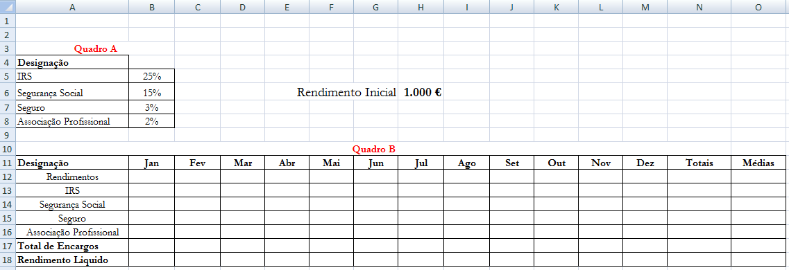Para isso, vão ser criadas duas tabelas: a de dados e a de cálculos, conforme se representa nos quadros A e B respetivamente.

Para elaboração da tabela do Quadro B, deve ter em consideração os seguintes pontos:

* O rendimento do Sr. Manuel cresce 0,5 % ao mês até Junho. A partir daí não há qualquer aumento.
* O total de encargos resulta da soma do IRS, Segurança Social, Seguro e da Associação Profissional.
* O rendimento líquido é igual á diferença entre o rendimento e os encargos.
* Calcule os totais anuais e respetivas médias.
* Elabore um gráfico de colunas que represente os rendimentos líquidos do Sr. Manuel ao longo do ano **(idêntico a figura1).**

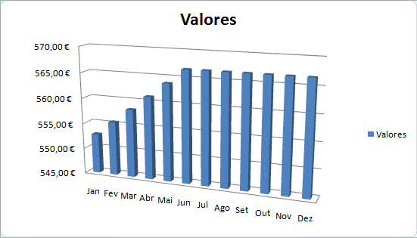

**Figura 1**

Grave na sua pasta de trabalho com nome Rendimento.

**☺ Bom trabalho**